**Сухина Денис Михайлович ФІТ 2-6**

**Лабораторна робота №5**

**Варіант 25**

**Завдання:** Розв’язати систему нелінійних рівнянь з точністю до 0.001. Відокремлення коренів виконати графічно. Уточнення коренів провести методом простої ітерації:

$$\left\{\begin{aligned}\sin\left(x+0.5\right)-y=1.2 \\ \cos\left(y-2\right)+x=0\end{aligned}\right.$$

*Розв’язання:*

Перепишемо дану систему у вигляді:

$$\left\{\begin{aligned}y=\sin\left(x+0.5\right)-1.2 \\ x=-\cos\left(y-2\right)\end{aligned}\right.$$

Проводимо відокремлення коренів графічним шляхом:

import numpy as np

def f1(x):

    return np.sin(x + 0.5) - 1.2

def f2(y):

    return -np.cos(y - 2)

import matplotlib.pyplot as plt

x1 = np.arange(-2, 4, 0.1)

plt.plot(x1, [f1(i) for i in x1])

y2 = np.arange(-4, 2, 0.1)

plt.plot([f2(i) for i in y2], y2)

plt.grid()

plt.xlabel(xlabel='x')

plt.ylabel(ylabel='y')

plt.show()

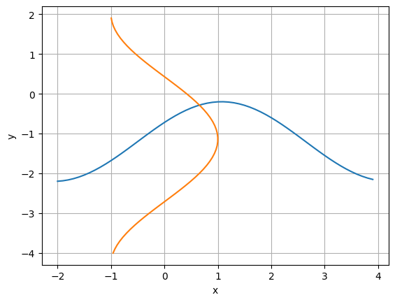

З графіку бачимо, що система має єдиний розв’язок, що лежить в області D зміни значень невідомих:

$$\left\{\begin{aligned}0<x<1 \\ -1<x<0\end{aligned}\right.$$

Упевнимося, що метод простої ітерації є збіжним для уточнення розв’язку даної системи. Для цього запишемо її у наступному вигляді:

$$\left\{\begin{aligned}y=f_{1}(x, y)=\sin\left(x+0.5\right)-1.2 \\ x=f_{2}(x,y)=-\cos\left(y-2\right)\end{aligned}\right.$$

Оскільки

$$\begin{matrix}\frac{df_{1}}{dx}=\cos\left(x+0.5\right), & & \frac{df_{2}}{dx}=0, \\ \frac{df_{1}}{dy}=0, & & \frac{df_{2}}{dy}=\sin\left(y-2\right),\end{matrix}$$

то в області D маємо:

$$\begin{matrix}\left|\frac{df_{1}}{dx}\right|+\left|\frac{df_{2}}{dx}\right|=\left|\cos\left(x+0.5\right)\right|≤\cos\left(1.5\right)≈0.9997<1 \\ \left|\frac{df_{1}}{dy}\right|+\left|\frac{df_{2}}{dy}\right|= \left|\sin\left(y-2\right)\right|≤\left|\sin\left(-2\right)\right|≈0.0349<1\end{matrix}$$

Таким чином умови збіжності виконуються.

Обчислення проводимо за формулами:

$$\left\{\begin{aligned}y^{\left(n+1\right)}=\sin\left(x^{\left(n\right)}+0.5\right)-1.2 \\ x^{\left(n+1\right)}=-\cos\left(y^{\left(n\right)}-2\right)\end{aligned}\right.$$

За початкове наближення приймаємо:

$$x^{\left(0\right)}=0.5, y^{\left(0\right)}=-0.5$$

Результати послідовних наближень заносимо до таблиці:

|  |  |  |
| --- | --- | --- |
| $$n$$ | $$x_{n}$$ | $$y_{n}$$ |
| 0 | 0.50000 | -0.50000 |
| 1 | 0.80114 | -0.35853 |
| 2 | 0.70876 | -0.23614 |
| 3 | 0.61733 | -0.26482 |
| 4 | 0.63964 | -0.30107 |
| 5 | 0.66707 | -0.29152 |
| 6 | 0.65993 | -0.28040 |
| 7 | 0.65153 | -0.28323 |
| 8 | 0.65367 | -0.28661 |
| 9 | 0.65623 | -0.28574 |
| 10 | 0.65558 | -0.28471 |
| 11 | 0.65479 | -0.28497 |
| 12 | 0.65500 | -0.28529 |
| 13 | 0.65523 | -0.28521 |
| 14 | 0.65517 | -0.28511 |

Оскільки:

$$\begin{matrix}\left|x^{\left(14\right)}-x^{\left(13\right)}\right|=0.000061<0.0001 \\ \left|y^{\left(14\right)}-y^{\left(13\right)}\right|=0.000096<0.0001\end{matrix}$$

то ітераційний процес зупиняється. Отже, $x≈0.6552, y≈-0.2851$.

**Код:**

xa = 0; xb = 1

ya = -1; yb = 0

xn = (xa + xb) / 2

yn = (ya + yb) / 2

while True:

    yn1 = f1(xn)

    xn1 = f2(yn)

    if abs(xn1 - xn) < 0.0001 and abs(yn1 - yn) < 0.0001:

        break

    yn = yn1

    xn = xn1

print(f"Ітераційне рішення: ({xn1:.4f}, {yn1:.4f})")



Перевірка:

from scipy.optimize import fsolve

def f3(p):

    x, y = p

    return np.sin(x + 0.5) - y - 1.2, np.cos(y - 2) + x

s = fsolve(f3, [1.,1.])

print(f"Перевірка з SciPy: ({s[0]:.4f}, {s[1]:.4f})")

